|  |  |  |  |  |
| --- | --- | --- | --- | --- |
| DOCENTE | OLGA MIREYA DIAZ BEJARANO | | | **RESUELVE LAS ACTIVIDADES DE LA GUÍA, RECUERDA ESCANEAR Y ENVIAR ESTE TRABAJO DESARROLLADO, AL CORREO QUE APARECE EN ESTE CUADRO. RECUERDA QUE TAMBIÉN DEBES ESCANEAR ENVIAR LAS ACTIVIDADES DESARROLLADAS EN EL CUADERNO.** |
| CORREO | omdiaz@educacionbogota.edu.co | | |
| ESTUDIANTE |  | | |
| CURSO | 202 | FECHA ENTREGA | Semana 2 |

1. Observa la imagen y coloréala, luego elabora un listado en tu cuaderno de ciencias, de los elementos de la imagen, clasificándolos en vivos y no vivos.

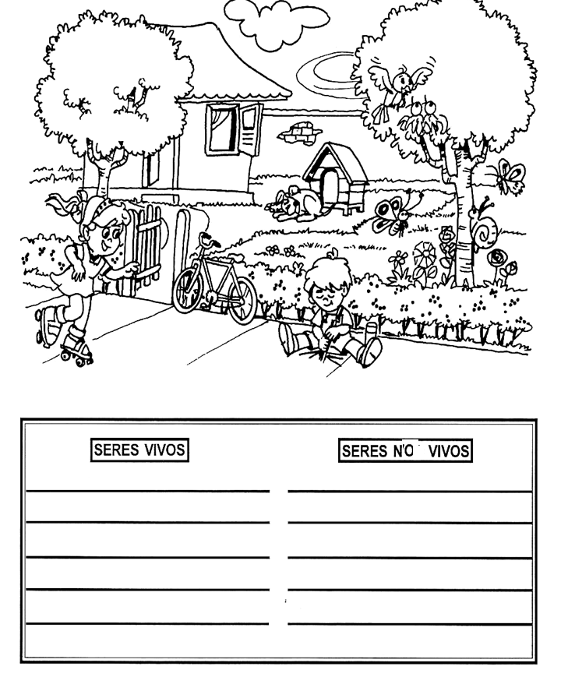

1. Recorta y pega diferentes elementos, pégalos en cada cuadro según correspondiente.

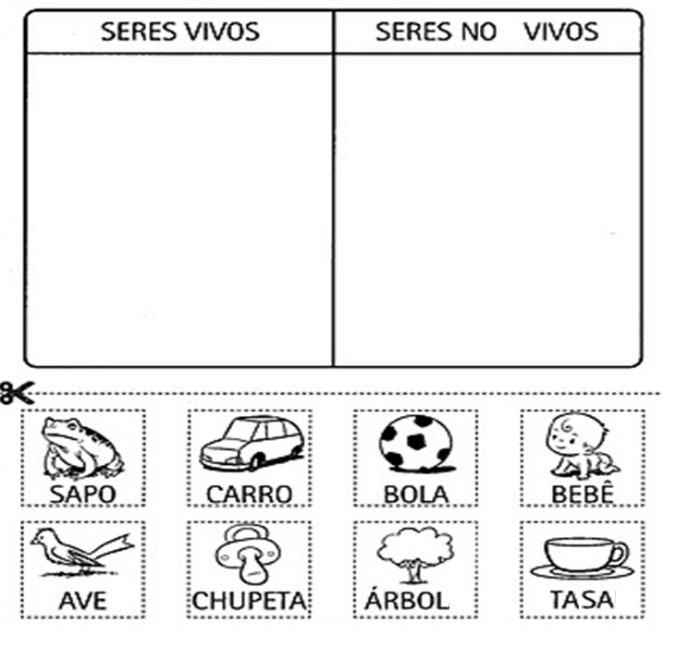

1. 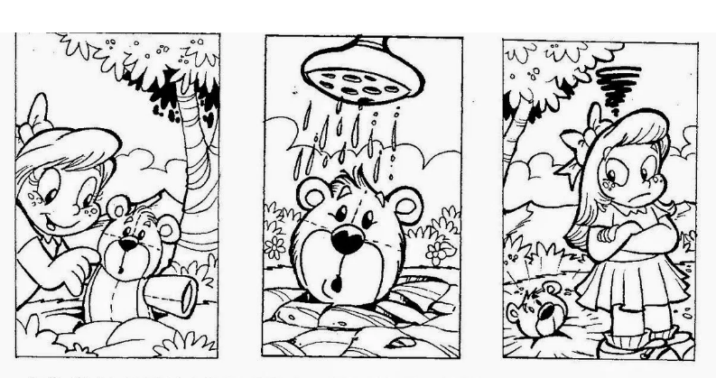Observa cada historieta, y escribe en el cuaderno de ciencias lo que ocurre explicando la diferencia entre el uno y el otro

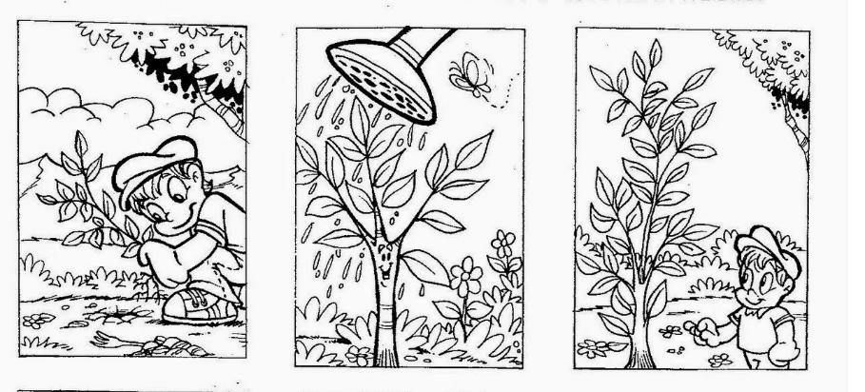

1. 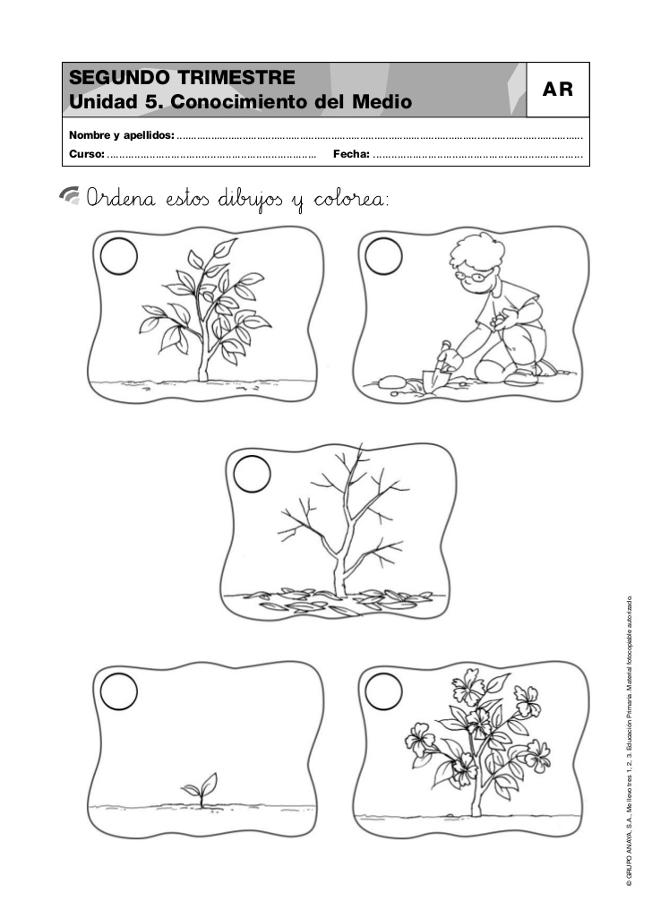Ordena la secuencia de manera correcta, enumerando cada escena, y luego en tu cuaderno dibuja y explica el ciclo de vida de las plantas y de los animales
2. 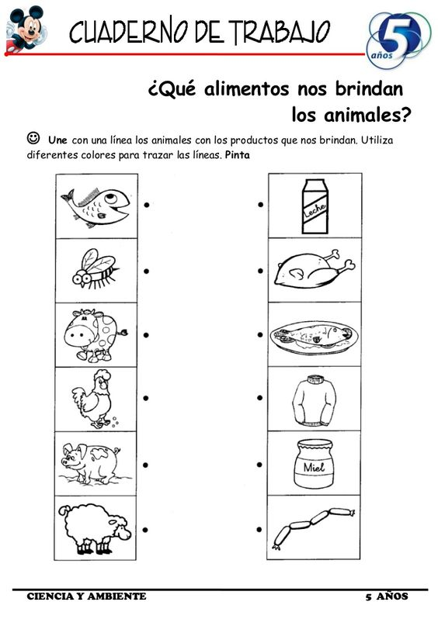¿Qué alimentos nos brindan los animales? Une con una línea y colorea. Investiga y escribe en tu cuaderno de ciencias otros aportes y beneficios que brindan las plantas y los animales a los seres humanos.